广西机电设备招标有限公司关于柳州市妇幼保健院零星修缮服务项目(LZZC2025-C2-990502-JDZB)成交结果公告

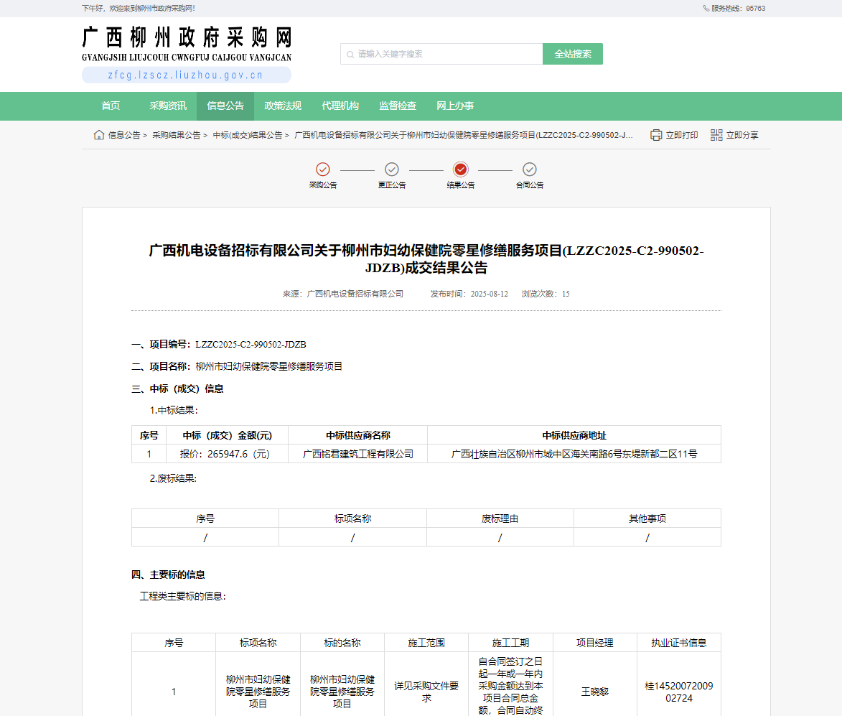
广西政府采购网链接：
http://www.ccgp-guangxi.gov.cn/site/detail?categoryCode=ZcyAnnouncement&parentId=66485&articleId=3b58/PZyfvqTyz/3MqZucw==
柳州市政府采购网链接：
http://zfcg.lzscz.liuzhou.gov.cn/site/detail?categoryCode=ZcyAnnouncement&parentId=138102&articleId=4v0lhKAaSUQPvtIZmr7flA==&utm=site.site-PC-42138.1045-pc-wsg-mainSearchPage-front.1.544d9bf0774011f08856017170262e8b
中国政府采购网链接：
http://www.ccgp.gov.cn/cggg/dfgg/zbgg/202508/t20250812_25144039.htm

